Автономная некоммерческая организация высшего образования «Санкт-Петербургский институт экономики и управления»

Кафедра 09.02.07_Информационные системы и программирование
ПРАКТИЧЕСКАЯ
РАБОТА № 4

Дисциплина(модуль)/предмет МДК 03.01 Внедрение и поддержка компьютерных систем
Тема: Измерение метрик качества кода модуля Climate Control

Студент (ка)/учащийся: Хусаинов Арсен Ильдарович / ________ /
Ф. И. О. подпись
Группа: И14-23-9
Руководитель: Чудинова А.А ______________ ___ /________ /
Должность, степень, Фамилия и инициалы подпись
Дата представления работы «09» ноября 2026 г.
Работа аттестована с оценкой ___________________________
прописью

Санкт-Петербург
2026 г

СОДЕРЖАНИЕ
Введение
1. Исходный метод проверки показания
2. Рефакторинг и повторное измерение
3. Проверка эквивалентности
Заключение
Список источников
Приложение. Листинг программы

ВВЕДЕНИЕ
Вариант 3 посвящён климат-контролю и показаниям датчиков IoT. Для учебного модуля создана проверка идентификатора датчика, времени, допустимой температуры и HMAC-подписи. Цель работы — измерить сложность исходного метода, уменьшить вложенность и подтвердить неизменность поведения на проверочных сценариях.
Методика: SLOC подсчитан по строкам файлов классов без пустых строк и комментариев; цикломатическая сложность метода Check рассчитана как число условных ветвей плюс один; глубина вложенности — максимальное число последовательно вложенных блоков if. Это ручная оценка по исходному коду, а не выгрузка метрик Visual Studio.
Репозиторий с отчётом, архивом и инструкцией: https://github.com/shadow23-byte/pr4-climate-control

1. ИСХОДНЫЙ МЕТОД ПРОВЕРКИ ПОКАЗАНИЯ
В LegacyReadingChecker четыре условия расположены одно внутри другого. Положительный результат находится на самой глубокой ветви, а причины отказа распределены по веткам else. Это затрудняет быстрый просмотр пути принятия корректного показания.
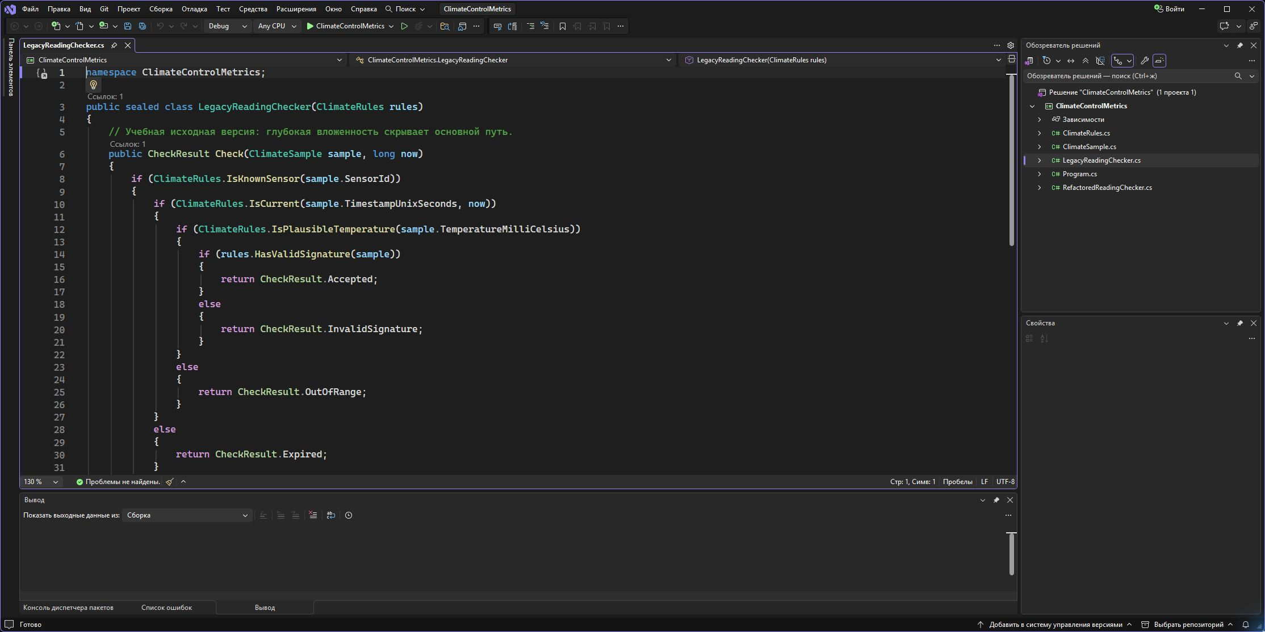
Рисунок 1 — исходный метод в Visual Studio
Показатель | Исходная версия | Как определён
SLOC файла | 36 | Непустые строки без комментариев
Условные ветви | 4 | Четыре проверки if
Цикломатическая сложность Check | 5 | 4 + 1
Максимальная вложенность if | 4 | По цепочке положительных проверок
Ветви else | 4 | Отдельный отказ на каждом уровне

2. РЕФАКТОРИНГ И ПОВТОРНОЕ ИЗМЕРЕНИЕ
В RefactoredReadingChecker каждое отрицательное условие сразу возвращает конкретный код отказа. После проверок остаётся единственный оператор принятия. Порядок правил сохранён: датчик, время, диапазон, подпись.
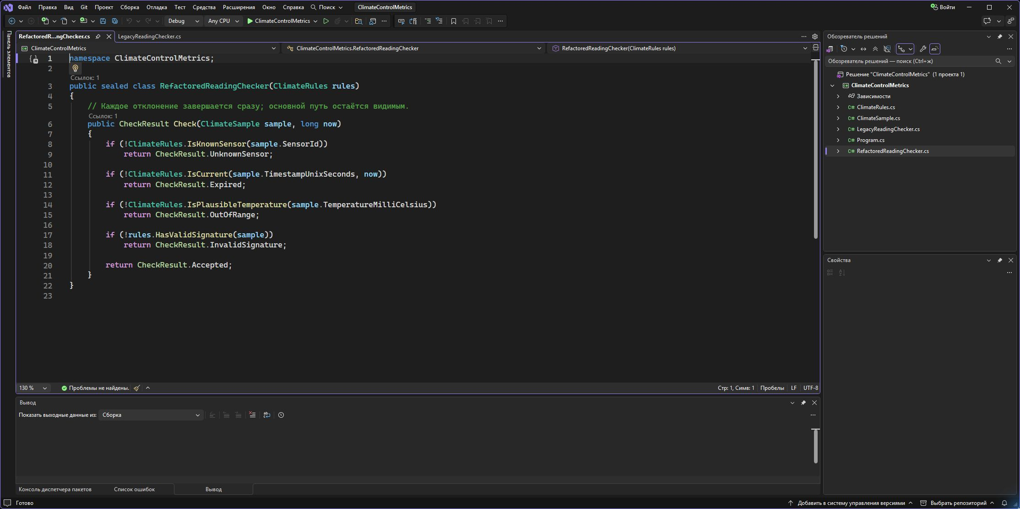
Рисунок 2 — метод после рефакторинга в Visual Studio
Показатель | До | После | Изменение
SLOC файла | 36 | 16 | −20 строк
Условные ветви | 4 | 4 | 0
Цикломатическая сложность Check | 5 | 5 | 0
Максимальная вложенность if | 4 | 1 | −3 уровня
Ветви else | 4 | 0 | −4
Рефакторинг сократил объём файла и глубину вложенности. Число независимых решений не изменилось, поэтому оценка цикломатической сложности осталась равной 5. Это не означает автоматического снижения числа тестов: четыре условия по-прежнему требуют проверки.

3. ПРОВЕРКА ЭКВИВАЛЕНТНОСТИ
Проект собран в Visual Studio без ошибок. Консольная программа запускает оба варианта метода на одинаковых объектах ClimateSample и сравнивает возвращённые коды.
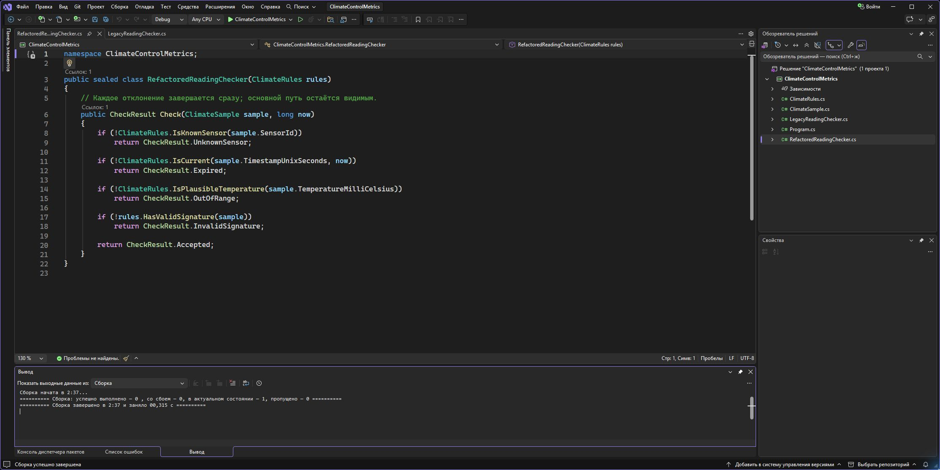
Рисунок 3 — успешная сборка проекта
Сценарий | Ожидаемый результат | Совпадение
Подлинное показание | Accepted | Да
Неизвестный датчик | UnknownSensor | Да
Устаревшее время | Expired | Да
Время из будущего | Expired | Да
Температура вне диапазона | OutOfRange | Да
Подмена температуры | InvalidSignature | Да
Подпись отсутствует | InvalidSignature | Да
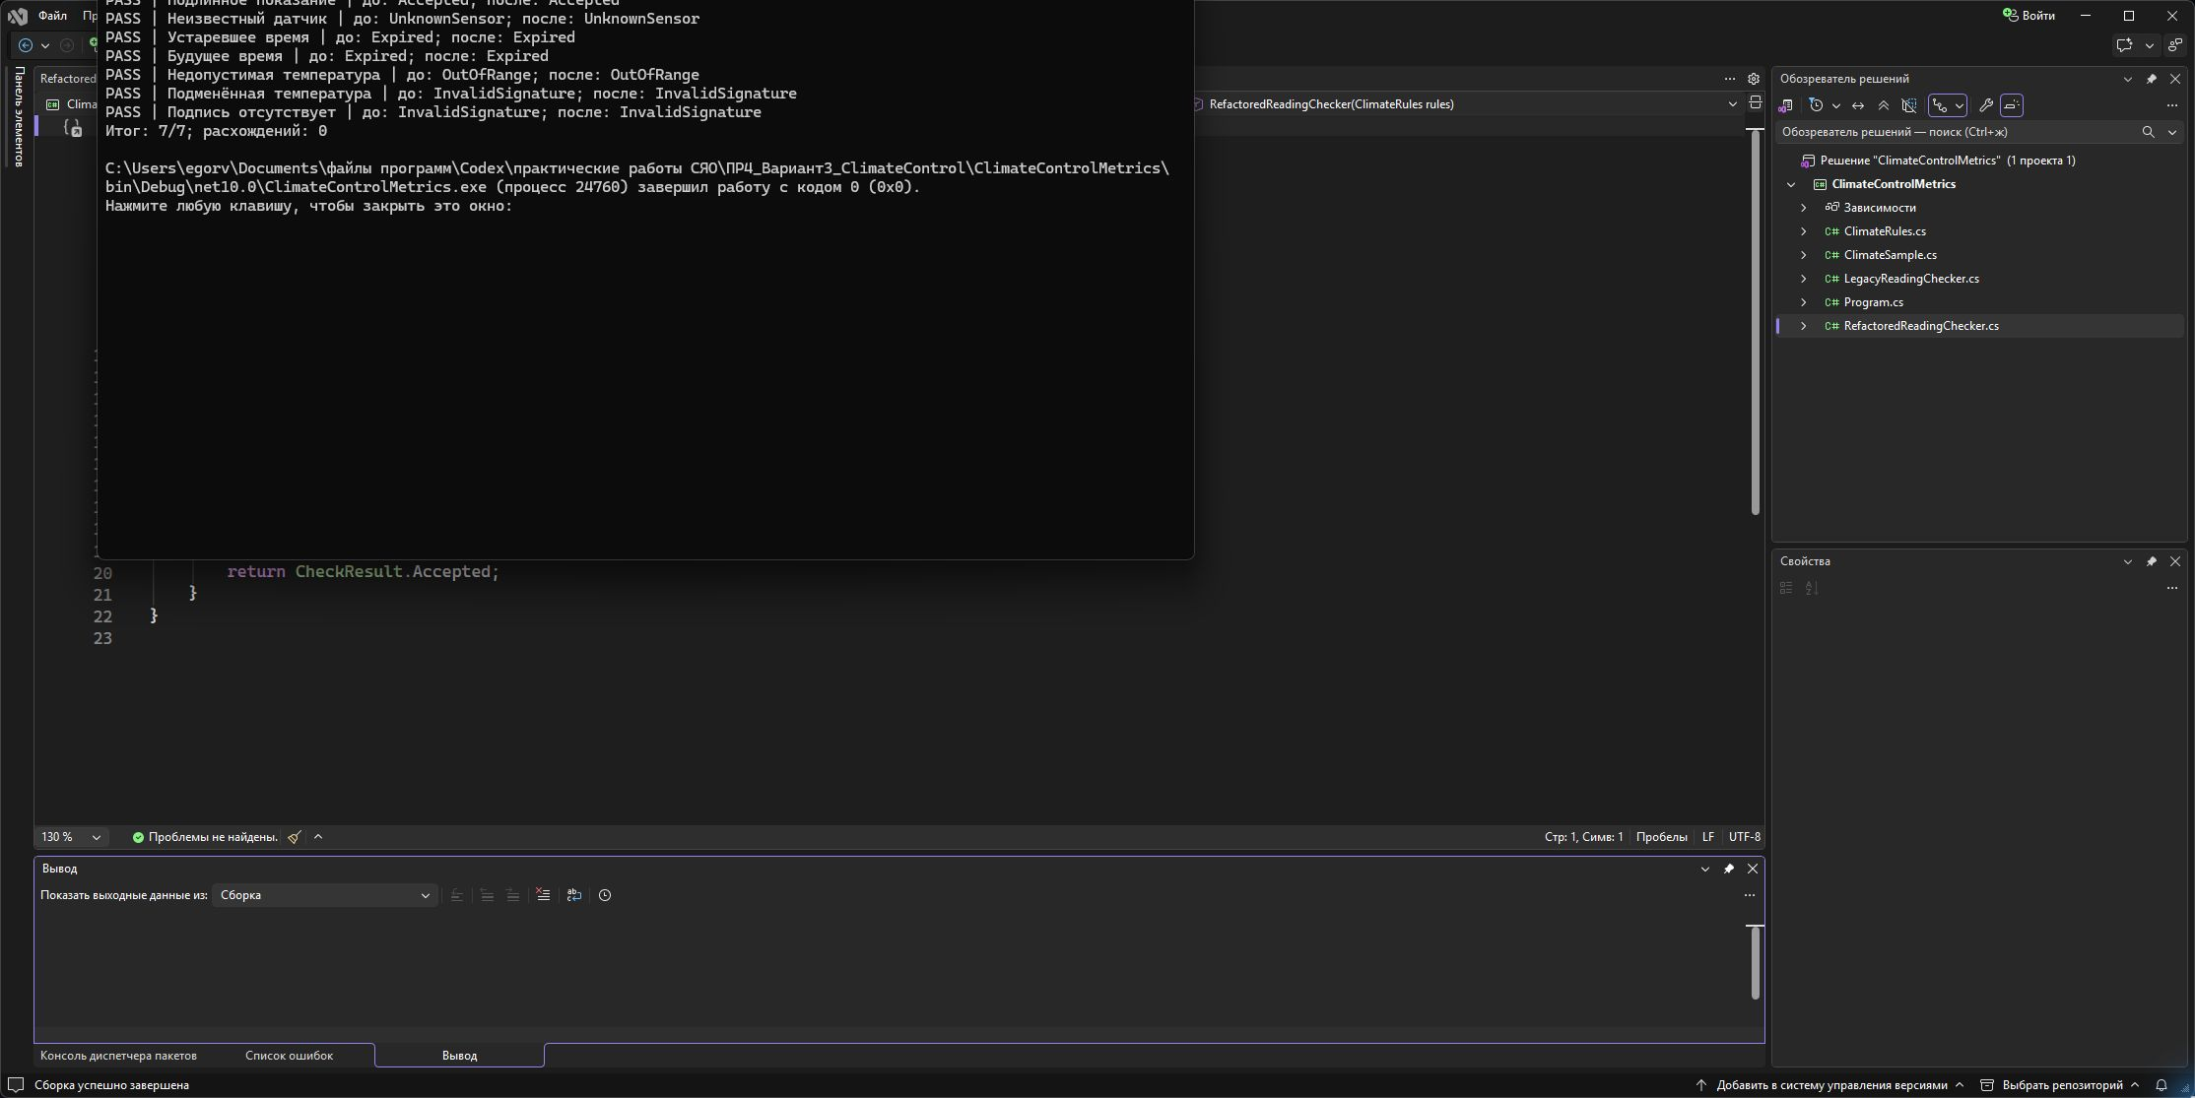
Рисунок 4 — результат выполнения семи проверок
Получено 7 из 7 успешных проверок, расхождений между реализациями нет. В учебной программе HMAC вычисляется с демонстрационным ключом; в реальной системе ключ необходимо хранить и выдавать отдельно от исходного кода.

ЗАКЛЮЧЕНИЕ
Для варианта 3 реализованы исходная и упрощённая версии проверки показаний климатического датчика. SLOC файла уменьшился с 36 до 16, максимальная вложенность — с 4 до 1. Цикломатическая сложность осталась 5, что согласуется с неизменным числом условий. Эквивалентность ответов подтверждена семью сценариями.

СПИСОК ИСТОЧНИКОВ
1. Microsoft Learn. Cyclomatic complexity. https://learn.microsoft.com/en-us/visualstudio/code-quality/code-metrics-cyclomatic-complexity
2. Microsoft Learn. HMACSHA256. https://learn.microsoft.com/en-us/dotnet/api/system.security.cryptography.hmacsha256

ПРИЛОЖЕНИЕ. ЛИСТИНГ ПРОГРАММЫ
Ниже приведён полный код исходных файлов проекта. Файлы с теми же именами находятся внутри архива.
ClimateSample.cs
namespace ClimateControlMetrics;

public sealed record ClimateSample(
string SensorId,
int TemperatureMilliCelsius,
long TimestampUnixSeconds,
byte[] Signature);

public enum CheckResult
{
Accepted,
UnknownSensor,
Expired,
OutOfRange,
InvalidSignature
}
ClimateRules.cs
using System.Globalization;
using System.Security.Cryptography;
using System.Text;

namespace ClimateControlMetrics;

public sealed class ClimateRules(byte[] key)
{
private readonly byte[] _key = (byte[])key.Clone();

public byte[] Sign(ClimateSample sample)
{
string message = string.Join("|", sample.SensorId,
sample.TemperatureMilliCelsius.ToString(CultureInfo.InvariantCulture),
sample.TimestampUnixSeconds.ToString(CultureInfo.InvariantCulture));
return HMACSHA256.HashData(_key, Encoding.UTF8.GetBytes(message));
}

public bool HasValidSignature(ClimateSample sample) =>
sample.Signature.Length == 32 &&
CryptographicOperations.FixedTimeEquals(Sign(sample), sample.Signature);

public static bool IsKnownSensor(string sensorId) => sensorId is "room-101" or "room-202";

public static bool IsCurrent(long timestamp, long now) =>
timestamp >= now - 300 && timestamp <= now + 30;

public static bool IsPlausibleTemperature(int value) => value is >= -40_000 and <= 85_000;
}
LegacyReadingChecker.cs
namespace ClimateControlMetrics;

public sealed class LegacyReadingChecker(ClimateRules rules)
{
// Учебная исходная версия: глубокая вложенность скрывает основной путь.
public CheckResult Check(ClimateSample sample, long now)
{
if (ClimateRules.IsKnownSensor(sample.SensorId))
{
if (ClimateRules.IsCurrent(sample.TimestampUnixSeconds, now))
{
if (ClimateRules.IsPlausibleTemperature(sample.TemperatureMilliCelsius))
{
if (rules.HasValidSignature(sample))
{
return CheckResult.Accepted;
}
else
{
return CheckResult.InvalidSignature;
}
}
else
{
return CheckResult.OutOfRange;
}
}
else
{
return CheckResult.Expired;
}
}
else
{
return CheckResult.UnknownSensor;
}
}
}
RefactoredReadingChecker.cs
namespace ClimateControlMetrics;

public sealed class RefactoredReadingChecker(ClimateRules rules)
{
// Каждое отклонение завершается сразу; основной путь остаётся видимым.
public CheckResult Check(ClimateSample sample, long now)
{
if (!ClimateRules.IsKnownSensor(sample.SensorId))
return CheckResult.UnknownSensor;

if (!ClimateRules.IsCurrent(sample.TimestampUnixSeconds, now))
return CheckResult.Expired;

if (!ClimateRules.IsPlausibleTemperature(sample.TemperatureMilliCelsius))
return CheckResult.OutOfRange;

if (!rules.HasValidSignature(sample))
return CheckResult.InvalidSignature;

return CheckResult.Accepted;
}
}
Program.cs
using System.Text;
using ClimateControlMetrics;

const long now = 1_800_000_000;
var rules = new ClimateRules(Encoding.UTF8.GetBytes("pr4-demo-key-for-classroom-only"));
var oldChecker = new LegacyReadingChecker(rules);
var newChecker = new RefactoredReadingChecker(rules);
var valid = new ClimateSample("room-101", 22_500, now, []);
valid = valid with { Signature = rules.Sign(valid) };

var cases = new (string Name, ClimateSample Sample, CheckResult Expected)[]
{
("Подлинное показание", valid, CheckResult.Accepted),
("Неизвестный датчик", valid with { SensorId = "room-999" }, CheckResult.UnknownSensor),
("Устаревшее время", valid with { TimestampUnixSeconds = now - 301 }, CheckResult.Expired),
("Будущее время", valid with { TimestampUnixSeconds = now + 31 }, CheckResult.Expired),
("Недопустимая температура", valid with { TemperatureMilliCelsius = 90_000 }, CheckResult.OutOfRange),
("Подменённая температура", valid with { TemperatureMilliCelsius = 23_000 }, CheckResult.InvalidSignature),
("Подпись отсутствует", valid with { Signature = [] }, CheckResult.InvalidSignature)
};

int passed = 0;
foreach (var (name, sample, expected) in cases)
{
CheckResult before = oldChecker.Check(sample, now);
CheckResult after = newChecker.Check(sample, now);
bool ok = before == expected && after == expected;
Console.WriteLine($"{(ok ? "PASS" : "FAIL")} | {name} | до: {before}; после: {after}");
if (ok) passed++;
}
Console.WriteLine($"Итог: {passed}/{cases.Length}; расхождений: {cases.Length - passed}");
Environment.ExitCode = passed == cases.Length ? 0 : 1;

